**INSTITUTO DE ADMINISTRACIÓN PÚBLICA DEL ESTADO DE CHIAPAS**

**MODULO:**

**PLANEACIÓN ESTRATÉGICA**

**CATEDRÁTICO:**

**MTRO. ANTONIO PÉREZ GÓMEZ**

**TEMA:**

**UNIDAD 3**

**LIBRO: ADMINISTRACIÓN ESTRATÉGICA**

ORGANIZACIÓN Y PLANEACIÓN

**ALUMNO**

**FRANCISCO JAVIER LÓPEZ JUAN**

# 

**DIAGNÓSTICO ESTRATÉGICO, ÁREA DE GESTIÓN**

AYUNTAMIENTO CONSTITUCIONAL DE LA LIBERTAD

**I.- DESTINO ESTRATÉGICO (VISIÓN Y MISIÓN)**

## Visión

## Hacer de la libertad un municipio con un elevado nivel de desarrollo un periodo de 15 años, tanto en lo económico como en lo social, educativo, cultural y de salud, en donde las acciones de este gobierno que encabeza la administración 2015 – 2018 reflejen un mejoramiento a nivel de vida de sus habitantes; así mismo lograr los principios de honestidad, vocación de servicio, profesionalismo y capacidad de respuesta.

## Misión

Ejercer un gobierno transparente, de puertas abiertas que propicien la atención de las demandas prioritarias del municipio, garantizar la eficiencia en el manejo de los recursos y hacer que los beneficios lleguen a quienes realmente lo necesitan, y así obtener un mejor crecimiento social, político y económico de los habitantes en un mediano plazo.

**II.- DIAGNÓSTICO**

## Análisis Interno (Fortalezas)

F1. Atribuciones legales para convenios y con los diferentes órdenes de gobierno y organismos privados.

F2. Presupuesto anual por tres años.

F3. Crecimiento del turismo.

F4. Personal con varias disciplinas profesionales.

F5. Nuevo modelo de planeación a largo plazo.

## Análisis Interno (Debilidades)

D1. Falta de capacitación al personal en algunas áreas administrativas del ayuntamiento.

D2. Restricción de contratación de personal.

D3. Organigramas y manuales de operación obsoletos e inexistentes.

D4. Plazas congeladas.

D5. Vigencia de la administración municipal de 3 años

D6. Parque vehicular obsoleto.

## Análisis Externo (Oportunidades)

O1. Oportunidades de inversión de la iniciativa privada.

O2. Acceso a nuevas tecnologías.

O3. Innovación tecnológica.

04. Nuevas reformas constitucionales

O5. Acceso a desarrollos sociales con organismos internacionales

## Análisis Externo (Amenazas)

A1. Recorte de presupuesto

A2. Falta de continuidad a los programas.

A3. Fenómenos del cambio climático.

A4. Interrupción de actividades por grupos sociales y sindicatos.

A5. Laudos y demandas laborales.

## Matriz de Ponderación.

|  |  |  |  |
| --- | --- | --- | --- |
| Análisis Interno (Fortalezas) | Importancia | Ponderación | Resultado |
| F1. Atribuciones legales para convenios y con los diferentes órdenes de gobierno y organismos privados. | 10 | 1 | 10 |
| F2. Presupuesto anual por tres años. | 10 | 1 | 10 |
| F3. Crecimiento del turismo. | 8 | 0.7 | 5.6 |
| F4. Personal con varias disciplinas profesionales. | 9 | 1 | 9 |
| F5. Nuevo modelo de planeación a largo plazo. | 8 | 0.7 | 5.6 |
| Total | | | 40.2 |

|  |  |  |  |
| --- | --- | --- | --- |
| Análisis Interno (Debilidades) | Importancia | Ponderación | Resultado |
| D1. Falta de capacitación al personal en algunas áreas administrativas del ayuntamiento. | 10 | 1 | 10 |
| D2. Restricción de contratación de personal. | 10 | 1 | 10 |
| D3. Organigramas y manuales de operación obsoletos e inexistentes. | 8 | 0.7 | 5.6 |
| D4. Plazas congeladas. | 9 | 1 | 9 |
| D5. Vigencia de la administración municipal de 3 años. | 8 | 0.7 | 5.6 |
| D6. Parque vehicular obsoleto. | 10 | 0.6 | 6 |
| Total | | | 46.2 |

|  |  |  |  |
| --- | --- | --- | --- |
| Análisis Externo (Oportunidades) | Importancia | Ponderación | Resultado |
| O1. Oportunidades de inversión de la iniciativa privada. | 10 | 0.8 | 10 |
| O2. Acceso a nuevas tecnologías. | 9 | 0.9 | 8.1 |
| O3. Innovación tecnológica. | 8 | 0.9 | 7.2 |
| O4. Nuevas reformas constitucionales | 10 | 0.8 | 8 |
| O5. Acceso a desarrollos sociales con organismos internacionales | 10 | 0.8 | 8 |
| Total | | | 41.3 |

|  |  |  |  |
| --- | --- | --- | --- |
| Análisis Externo (Amenazas) | Importancia | Ponderación | Resultado |
| A1. Recorte de presupuesto. | 10 | 0.8 | 8 |
| A2. Falta de continuidad a los programas. | 9 | 0.9 | 8.1 |
| A3. Fenómenos del cambio climático. | 8 | 0.9 | 7.2 |
| A4. Interrupción de actividades por grupos sociales y sindicatos. | 9 | 0.7 | 6.3 |
| A5. Laudos y demandas laborales. | 9 | 0.7 | 6.3 |
| Total | | | 35.9 |

## MATRIZ DE POSICIONAMIENTO

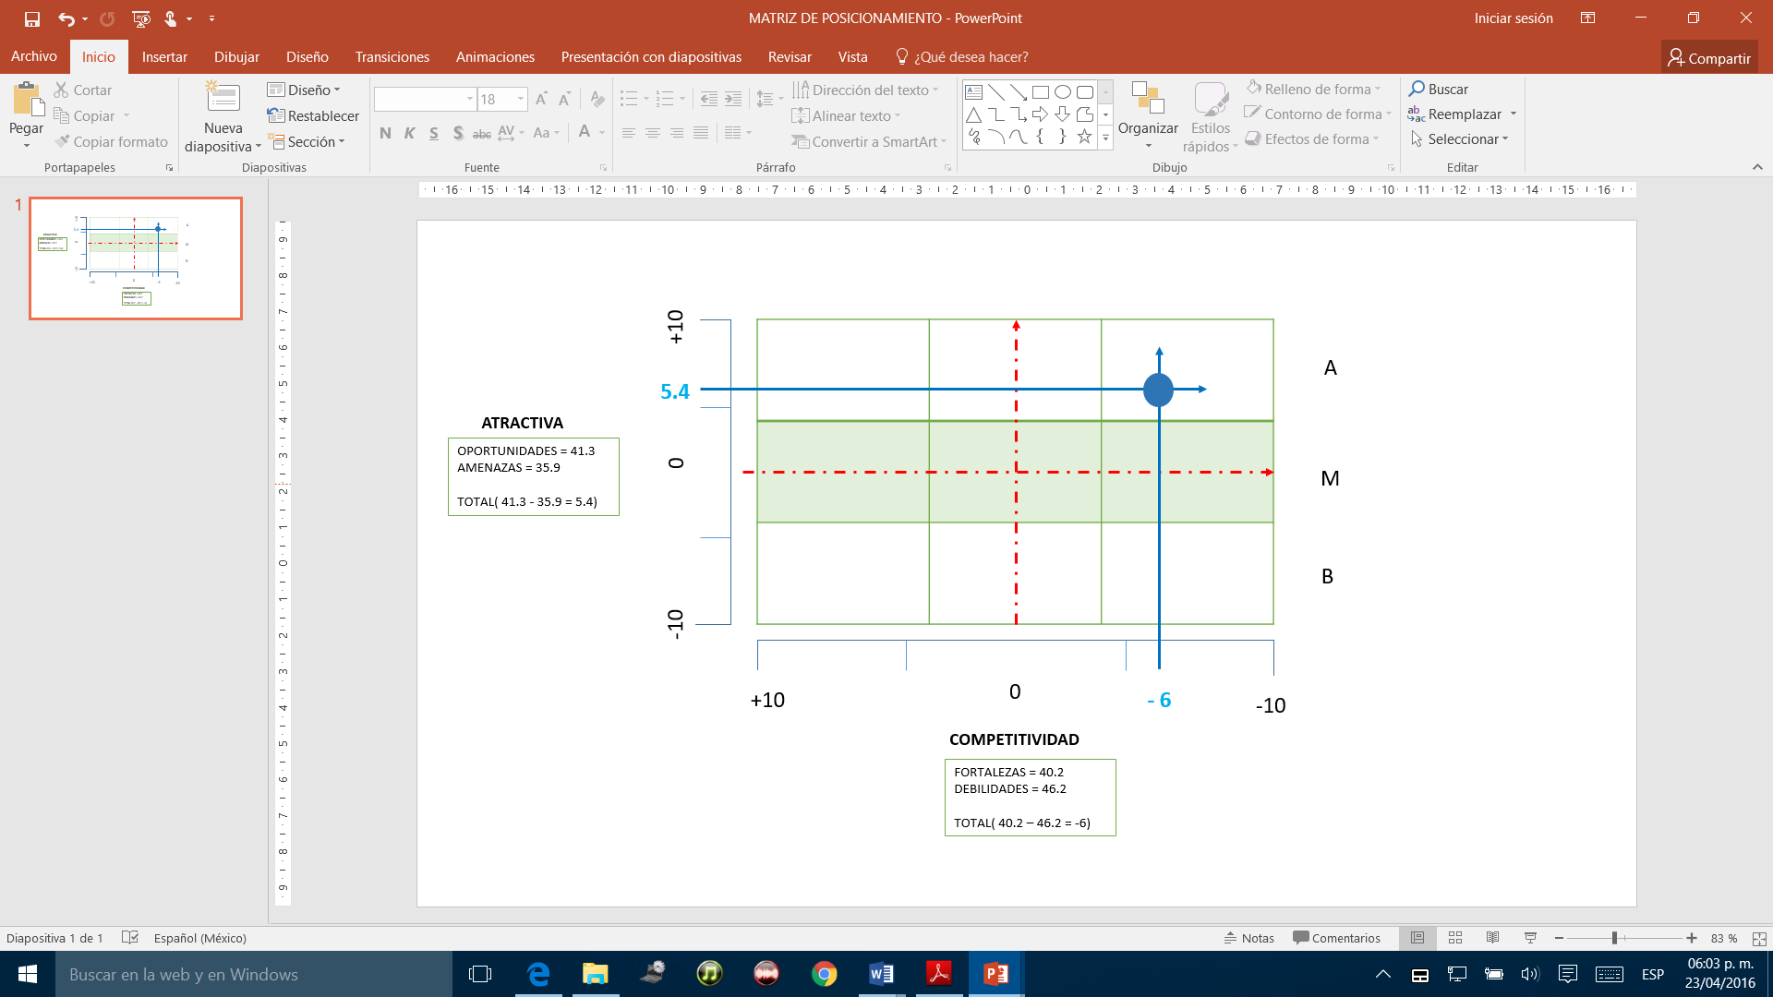

En la Matriz de posicionamiento se observó en el análisis realizado ubica al municipio de la libertad en una competitividad baja y una atractividad alta, lo que sugiere la implementación de estrategias que permitan mantener y mejoras los procesos y los resultados.

**MATRIZ DE FODA**

|  |  |
| --- | --- |
| **ESTRATEGIAS FO** | |
| FORTALEZAS | OPORTUNIDADES |
| F1. Atribuciones legales para convenios y con los diferentes órdenes de gobierno y organismos privados. | O4. Nuevas reformas constitucionales  O1. Oportunidades de inversión de la iniciativa privada. |
| F2. Presupuesto anual por tres años. | O1. Oportunidades de inversión de la iniciativa privada. |
| F3. Crecimiento del turismo. | O5. Acceso a desarrollos sociales con organismos internacionales.  O3 Innovación tecnológica.  O2. Acceso a nuevas tecnologías. |
| F4. Personal con varias disciplinas profesionales. | O1. Oportunidades de inversión de la iniciativa privada  O5. Acceso a desarrollos sociales con organismos internacionales.  O2. Acceso a nuevas tecnologías. |
| F5. Nuevo modelo de planeación a largo plazo. | O1. Oportunidades de inversión de la iniciativa privada. |

|  |  |
| --- | --- |
| **ESTRATEGIAS DO** | |
| DEBILIDADES | OPORTUNIDADES |
| D1. Falta de capacitación al personal en algunas áreas administrativas del ayuntamiento. | O2. Acceso a nuevas tecnologías.  O1. Oportunidades de inversión de la iniciativa privada. |
| D2. Restricción de contratación de personal. | O1. Oportunidades de inversión de la iniciativa privada. |
| D3. Organigramas y manuales de operación obsoletos e inexistentes. | O3 Innovación tecnológica.  O2. Acceso a nuevas tecnologías.  O1. Oportunidades de inversión de la iniciativa privada. |
| D4. Plazas congeladas. | O1. Oportunidades de inversión de la iniciativa privada.  O3 Innovación tecnológica.  O2. Acceso a nuevas tecnologías. |
| D5. Vigencia de la administración municipal de 3 años. | O1. Oportunidades de inversión de la iniciativa privada.  O5. Acceso a desarrollos sociales con organismos internacionales. |
| D6. Parque vehicular obsoleto. | O1. Oportunidades de inversión de la iniciativa privada |

|  |  |
| --- | --- |
| **ESTRATEGIAS FA** | |
| FORTALEZAS | AMENAZAS |
| F1. Atribuciones legales para convenios y con los diferentes órdenes de gobierno y organismos privados. | A2. Falta de continuidad a los programas. |
| F2. Presupuesto anual por tres años. | A1. Recorte de presupuesto. |
| F3. Crecimiento del turismo. | A4. Interrupción de actividades por grupos sociales y sindicatos.  A3 Fenómenos del cambio climático. |
| F4. Personal con varias disciplinas profesionales. | A5. Laudos y demandas laborales. |
| F5. Nuevo modelo de planeación a largo plazo. | A1. Recorte de presupuesto.  A2. Falta de continuidad a los programas. |

|  |  |
| --- | --- |
| **ESTRATEGIAS DO** | |
| DEBILIDADES | AMENAZAS |
| D1. Falta de capacitación al personal en algunas áreas administrativas del ayuntamiento. | A1. Recorte de presupuesto.  A2. Falta de continuidad a los programas. |
| D2. Restricción de contratación de personal. | A1. Recorte de presupuesto.  A2. Falta de continuidad a los programas. |
| D3. Organigramas y manuales de operación obsoletos e inexistentes. | A4. Interrupción de actividades por grupos sociales y sindicatos. |
| D4. Plazas congeladas. | A1. Recorte de presupuesto.  A2. Falta de continuidad a los programas. |
| D5. Vigencia de la administración municipal de 3 años. | A2. Falta de continuidad a los programas. |
| D6. Parque vehicular obsoleto. | A1. Recorte de presupuesto. |